**Муниципальное автономное дошкольное образовательное учреждение детский сад №13**

**Организация образовательной деятельности с детьми средней группы**

**по проекту: «Увлекательная геометрия».**

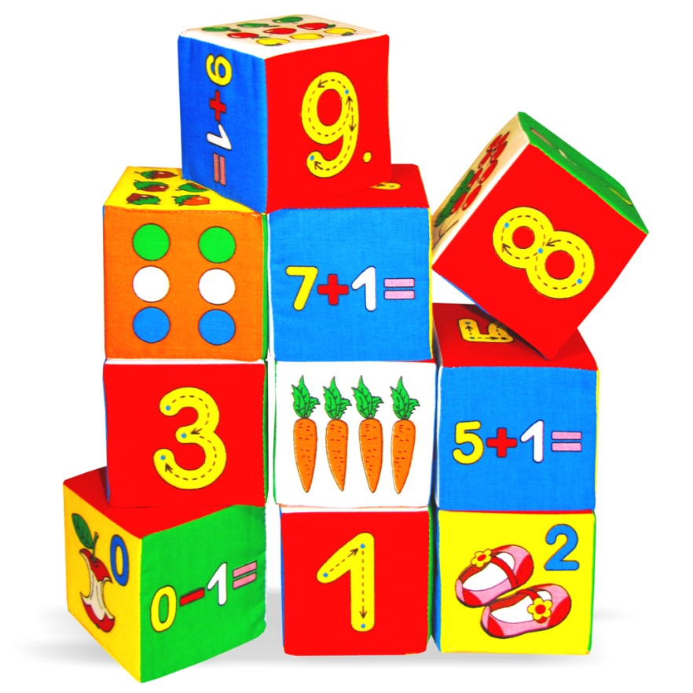

**Автор конспекта:**

Воспитатель первой категории

Макарова Зоя Николаевна

МАДОУ №13 г. Томска

**Цель:** закрепить знания о геометрических фигурах

**Задачи:**

**-** закреплять умения соотносить предмет и геометрическую фигуру

- закреплять знания о свойствах предмета

- формировать умения быстро реагировать на вопрос или задание

**Задачи в интеграции:**

**Задачи художественно-эстетическое развитие:**

- продолжать способствовать развитию творческой, инициативной личности;  
- побуждать к активному исследованию объектов, наблюдению;  
- активизировать эмоционально – образное восприятие, творческое воображение.  
**Задачи социально-коммуникативного развития:**  побуждать активно, проявлять самостоятельность, оценивать свои поступки и окружающих, относительно установленных правил; формировать навыки коммуникативного общения.

**Задачи физического развития**: продолжать способствовать сохранению и укреплению физического здоровья детей;  
 учить овладевать разными видами двигательной деятельности во время имитации движений животных.

**Оборудование:** Наглядное пособие «Геометрические фигуры», книга мячик, фломастер, доска, объёмные геометрические фигуры, по две. Подготовленные карточки с заданиями, магнитные доски с геометрическими фигурами, набор пластмассовых геометрических фигур. Линейки с геометрическими фигурами, фломастеры. Книги и цифры.

**Вводная часть (мотивационный, подготовительный этап)**

| **Содержание ООД** | **Образовательная область (вид деятельности)** | **Формы работы** | **Наличие**  **средства**  **у детей** | **Образовательные**  **задачи** | **Целевые**  **ориентиры**  **(характеристики)** |
| --- | --- | --- | --- | --- | --- |
| Дети рассаживаются на ковре вокруг воспитателя.  **Воспитатель:**  Ребята, а с какими геометрическими фигурами вы уже знакомы.  **Ответы детей:**  **Воспитатель:** Книгу с мячиком возьмем - Их телами назовем.(Наглядное пособие: мяч и книга) А фигуры нарисуем - Круг с овалом и лучом. (Рисуем на доске маркером) Продолжаем рисовать Ромб, отрезок и квадрат. Отгадали или нет Геометрии секрет?  Нарисованный рисунок Может много рассказать, Надо главное запомнить И секрет его понять:  Тело может быть объемным, Круглым или трехсторонним. В руки тело можно взять, А фигуры – рисовать Сможем мы, иль начертить И на плоскость разместить.  Сколько есть на белом свете Удивительных секретов. Все нам хочется узнать, Мир премудростей познать.  **Воспитатель:** ребята как вы поняли это стихотворение?  **Ответы детей:**  **Воспитатель:**  Назовите предметы в комнате и соотнесите с геометрической фигурой (стол – круг, ковёр - прямоугольник)  **Ответы детей:**  **Воспитатель:**  Предлагаю поиграть в игру «Найди пару»  Давайте встанем в круг. У вас в руках геометрические фигуры.  Когда заиграет музыка, вы должны передавать фигуры по кругу. Когда музыка перестанет, вам надо найти себе пару (овал-овал, куб-куб и т.д.). Пара должна рассказать о своих фигурах (это призма, одинакового цвета, разные по размеру, разные по свойству, мягкий и твёрдый)  **Воспитатель:**  А сейчас убираем фигуры и снова встаём в круг, взявшись за руки.  Подвижная игра «Пошли»  Вы должны, держась за руки двигаться по указанному мной направлению.(Влево круг, вправо круг, а теперь квадрат, ниже квадрат, выше квадрат, маленький круг, большой овал, высокий овал и т.д.) | «Социально-коммуникативное развитие», «Физическое развитие». | Беседа,  движение. | Слово, движения. | Закреплять знания о формах геометрических фигур. Совершенствовать умение передавать предметы по кругу, сохранять равновесие при движении. Развивать двигательные навыки детей. | Ребёнок обладает развитым воображением,которое реализуется в разных видах деятельности. Способность ребёнка к фантазии, воображению, творчеству интенсивно развивается и проявляется в игре**.** Ребёнок владеет разными формами и видами игры. Умеет подчиняться разным правилам и социальным нормам**,** различать условную и реальную ситуации, в том числе игровую и учебную. |

**Основная часть (содержательный этап)**

|  |  |  |  |  |  |
| --- | --- | --- | --- | --- | --- |
| **Воспитатель:**  Вот немного мы поиграли, размялись и повеселились, а сейчас предлагаю разойтись по центрам.   1. **Центр математики:**   Составить рисунок из геометрических фигур из 6 деталей, из деталей на 4 больше 1рисунка; из 12 деталей, из деталей на 6 меньше. Из 10 деталей, из деталей на 2 больше.   1. **Центр творчества:**   С помощью линейки с геометрическими фигурами рисуем «Страну математики».   1. **Центр строительства**   Используя конструктор лего построить дома: красный, синий меньше желтого, а желтый меньше красного.   1. **Центр литературы**   Найти по названию нужную книгу и вложить закладку в нужную страницу, в соответствии с цифрой на закладке. | «Познавательное развитие»  «Художественно-эстетическое развитие»  Познавательное развитие  Познавательное развитие | Решение проблемных ситуаций  Рисование  Конструирование | Дидактический материал, геометрические фигуры на магнитных досках, набор пластмассовых геометрических фигур.  Геометрические линейки, фломастеры, альбомы.  Конструктор лего  Книги и цифры | Закрепить знания о геометрических  Продолжать совершенствовать умение передавать в рисунке образы используя геометрические фигуры  Развивать умение быстро находить нужную страницу | Активно взаимодействует со сверстниками и взрослыми, участвует в совместных играх. Проявляет любознательность, склонен наблюдать.  Способен  выбиратьсебе род занятий, участников совместной деятельности, обнаруживает способность к воплощению разнообразных замыслов;  Ребёнок способен к принятию собственных решений**,** опираясь на свои знания и умения в различных сферах действительности. |

**Заключительная часть (рефлексивный этап)**

|  |  |  |  |  |  |
| --- | --- | --- | --- | --- | --- |
| **Содержание ННОД** | **Образовательная область (вид деятельности)** | **Формы работы** | **Наличие**  **средства**  **у детей** | **Образовательные**  **задачи** | **Целевые**  **ориентиры**  **(характеристики)** |
| Используя колокольчик, воспитатель приглашает всех детей на сбор.  **Воспитатель:**  Вы большие молодцы. Все поставленные перед вами задачи выполнили. Расскажите, какое из заданий оказалось сложнее всего?  **Ответы детей:**  Воспитатель показывает рисунки детей и просит рассказать, какие геометрические фигуры были использованы? Каких фигур больше? Что ещё можно рисовать с помощью геометрических фигур.  **Ответы детей:**  **Воспитатель:** ребята вы хорошо потрудились и заслужили значки отличников.  Воспитатель раздаёт значки и предлагает с помощью доски выбора разойтись по центрам и продолжить игу. | «Социально – коммуникативное развитие» | Общение | Слово | Формирование позитивных установок. | Активновзаимодействует со сверстниками и взрослыми, участвует в совместных играх. Способен договариваться, учитывать интересы и чувства других, сопереживать неудачам и радоваться успехам других.  Достаточно хорошо владеет устной речью, может выражать свои мысли и желания. |